侧面积、体积问题习题课
一、最短路径问题
例1、(1)长方体ABCD—A₁B₁C₁D₁，长宽高分别是4，3，2，从长方体的表面从A到C₁的最短路径是
；
(2)底面半径为1，母线长为2的圆锥底面圆周上一点P，现从P点出发绕圆锥侧面一周回到P点的最短距离为 ；
(3)正三棱锥P-ABC的侧棱长为1，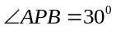，则从三棱锥的表面从A出发回到A的最短路径是 ；
(4)正三棱柱ABC-A₁B₁C₁的各棱长均为2，M为AA₁的中点，N为CB的中点，则在柱体的表面从点M到点N的最短距离为 。

二、体积分割问题
例2、平行于底面的平面将棱锥的高的侧棱三等分，则三部分自上而下的侧面积的比为 ；
则三部分自上而下的体积的比为 ；

例3、棱台的上下底面面积分别是4和64，则中截面的面积为 ；

例4、正四棱锥的每条棱长都为a，则此四棱锥的内切球的半径为 ；

三、斜棱柱的侧面积
例5、斜三棱柱ABC－A₁B₁C₁的底面是边长为a的正三角形，AA₁与AB、AC所成的角均为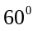，且AA₁=AB，求此三棱柱的侧面积和体积。
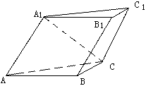

例6、已知斜三棱柱ABC－A₁B₁C₁的侧面A₁ACC₁与底面ABC垂直，∠ABC＝90°，BC＝2，AC＝2，且AA₁⊥A₁C，AA₁＝A₁C。
（Ⅰ）求侧棱A₁A与底面ABC所成角的大小；
（Ⅱ）求侧面A₁ABB₁与底面ABC所成二面角的大小；
（Ⅲ）求四棱锥C- A₁ABB₁的体积。

四、圆锥侧面展开图的问题
例7、(1)如果圆锥的轴截面为等腰直角三角形，则其侧面展开图道的扇形中心角为 ；
(2)将半径为l，圆心角为240⁰的扇形卷成一个圆锥的侧面，求过顶点的截面的面积的最大值。

五、球中的体积问题
例8、若球的两个平行截面的面积分别为5和8，且相距为1，则球的半径为 ；

例9、球面上四点P、A、B、C满足PA、PB、PC两两垂直，且长度分别为2,3,4则球的半径为 ；

例10、四个半径为R的球放在桌面上，两两相切，三个放在桌面上，第四个放在这三个之上，求第四个球的最高点距离桌面的距离 ；

六、体积法求点到面的距离
例11、在正方体ABCD—A₁B₁C₁D₁中，边长为1，求D₁到面C₁BD的距离。

七、其它体积的求法
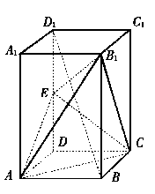
例12、如图，已知正四棱柱ABCD—A₁B₁C₁D₁，点E在棱D₁D上，截面EAC∥D₁B，且面EAC与底面ABCD所成的角为45°，AB=a
（Ⅰ）求截画EAC的面积；
（Ⅱ）求异面直线A₁B₁与AC所成的角；
（Ⅲ〕求三棱锥B₁—EAC的体积。

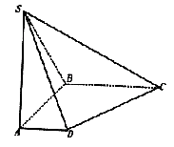
例13、如图，在底面是直角梯形的四棱锥Ｓ—ABCD中，
∠ＡＢＣ＝９０°，ＳＡ⊥面ABCD， SA＝AB＝ＢＣ＝１，ＡＤ＝．
(Ⅰ)求四棱锥S—ABCD的体积；
(Ⅱ)求面SCD与面SBA所成的二面角的正切值．

